**PL-uhly, uhly v trojuholníku, rozdelenie trojuholníkov**

1. Narysuj uhol β = 120° , zostroj a označ os uhla.
2. V trojuholníku ABC označ vnútorné uhly α , β, ϒ, odmeraj a zapíš veľkosť vnútorných uhlov s presnosťou na 1°.

Trojuholník ABC sa nazýva :

a, pravouhlý, b, ostrouhlý, c, tupouhlý

3.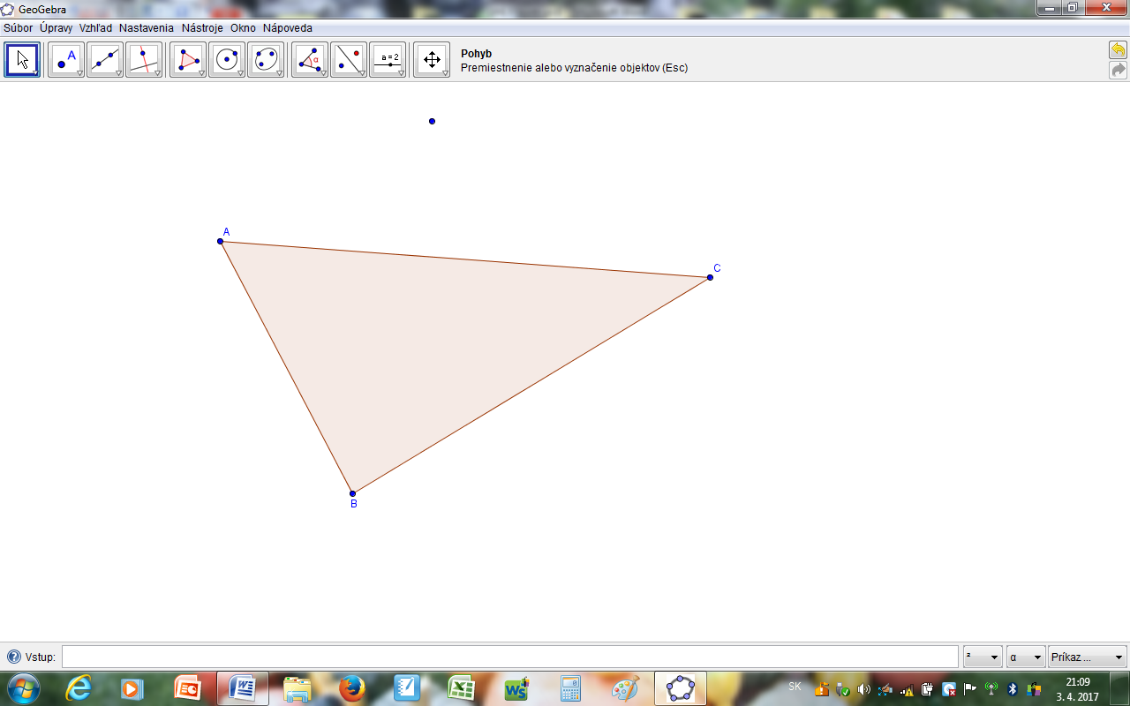

Na obrázku označ ostré uhly písmenami ϒ, β, tupé uhly písmenami α, Ϭ a napíš všetky dvojice uhlov:

a, vrcholových

b, susedných

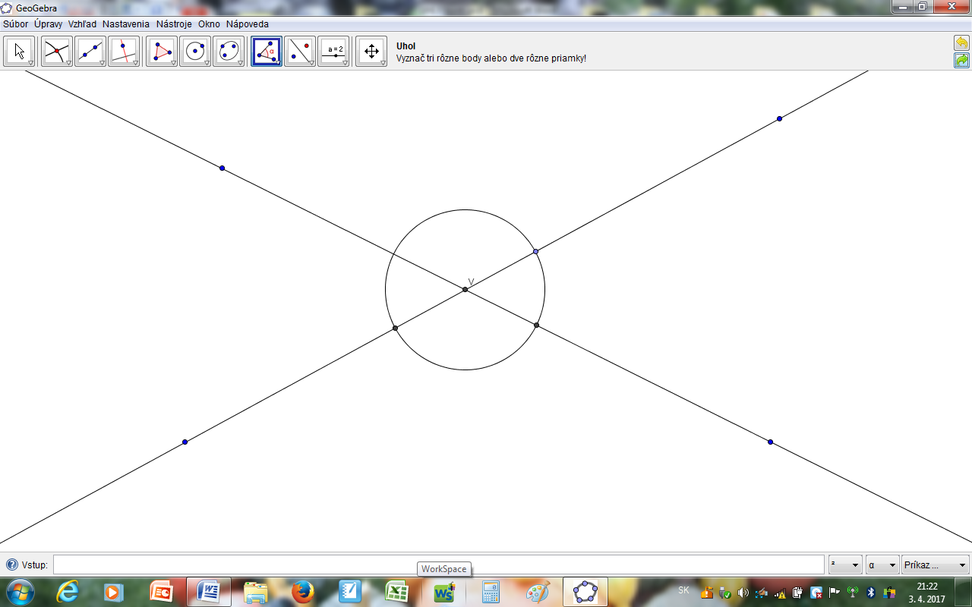

4. Zisti výpočtom, či uhly α= 57° 49´ a β´= 123° 11´ sú susedné uhly.

5. Trojuholník KLM má veľkosť vnútorného uhla pri vrchole K α = 84° 5´, veľkosť vonkajšieho uhla pri vrchole M ϒ´ = 112°. Vnútorný uhol pri vrchole L je β. Znázorni trojuholník KLM, vyznač a vypočítaj všetky vnútorné a vonkajšie uhly trojuholníka.

6.Môže mať trojuholník vnútorné uhly o veľkosti α= 34°43´, β= 42°54´, ϒ=102°23´? Over výpočtom.